**滁院学子赴广德县调研宣传古建筑**

在8月17日，我们小分队成员从家出发向广德集合进行暑期社会实践。作为土木工程专业的学生，我们对这次社会实践充满了期待，了解古建筑，宣传古建筑，这是一次非常好的学习机会。

8月18日上午，实践活动正式开始。在队长的带领下我们首先商讨如何进行实践，拟定好计划后我们分队便根据路线去了我们将要实践的地点先熟悉一下，提前领略了古建筑历史的美。我们还做了一个问卷调查，调查一下当地居民对当地古建筑了解多少。

在之后的几天时间里，我们先后去了鼓角楼和天寿寺塔，近距离观察了它们。我们不仅近距离观察了鼓角楼，还帮着志愿者打扫。一边打扫一边和志愿者交谈，在交谈中我们了解了不少关于鼓角楼的历史。现在的鼓角楼是上个世纪重修的，那是二战时期，日军大肆轰炸，最后鼓角楼被轰炸的只剩下基座，但广德政府尽力还原了它曾经的样貌。天寿寺塔同样也是饱经历史的摧残，守塔人告诉我们，光绪二十六年的一场大火将天寿寺塔烧的只剩下筒形砖体。在党的十一届三中全会以后，百废待兴，为天寿寺塔带来了契机。1981年，对天寿寺塔进行了全面修缮，最终恢复了往日的生机。

图表 1（队员在鼓角楼打扫卫生并于志愿者交谈）

图表 2（队员在天寿寺塔门前合影）

在近距离接触过鼓角楼和天寿寺塔之后，我们便去了档案局想多了解一些关于它们的历史，看一些资料。但档案局的工作人员告诉我们他们并没有关于古建筑的资料，这些资料在文旅局和博物馆里。于是我们去了文旅局和博物馆，工作人员非常的热情，向我们介绍了这俩个古建筑的一些详细情况，并且还将资料打印给了我们。我们都非常感谢工作人员。

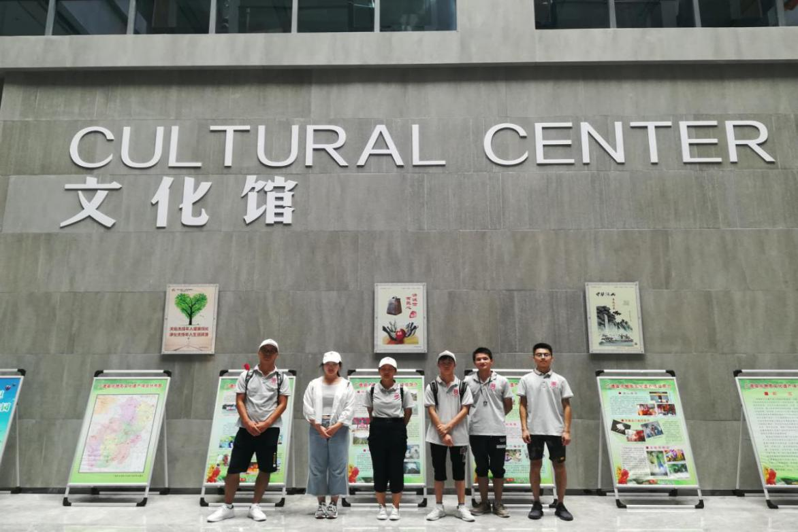

图表 3（全体队员合照）

最后我们团队整理所收集的资料，并利用专业优势制作了一个天寿寺塔的木模型，用BIM这个软件将它们画了出来，以便更好的向人们展示，宣传呼吁人们保护我们的古建筑。

图表 4（队员们将做好的模型与天寿寺塔和守塔人合影）

八天很快就过去了，8月24日我们的活动正式结束，通过这次实践我们的认识都很深。这是一段成长的路，是人生一份宝贵的财富。